**Международная занимательная викторина**

**«В сказочной стране Незнайки»**

**1. Расшифруйте, анаграмму переставив буквы, так чтоб получилось слово, и узнаете, как назывался город, в котором жил Незнайка и его друзья?**



А) Цветочный

Б) Солнечный

В) Лунный

Г) Звёздный

**2. Сколько малышей - коротышей жило на улице Колокольчиков?**

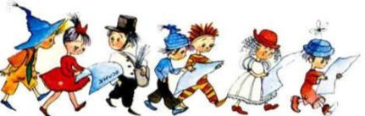

А) 13

Б) 14

В) 15

Г) 16

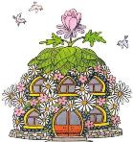**3. На какой улице располагался домик Незнайки и его друзей?**

А) На улице Незабудок

Б) На улице Колокольчиков

В) На улице Маргариток

Г) На улице Одуванчик

**4. Расшифруйте ребус и узнаете, кто из персонажей придумал воздушный шар?**

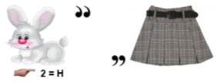

А) Незнайка

Б) Знайка

В) Шпунтик

Г) Винтик

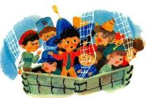**5. Сколько дней Знайка со своими друзьями делал воздушный шар?**

а) 3 дня

б) Месяц

В) Неделю

Г) 10 дней

**6. Кто больше всех боялся лететь на воздушном шаре?**

А) Сиропчик

Б) Пончик

В) Авоська

Г) Молчун

**7. Как звали подругу Незнайки серьёзной и рассудительной малышки,  у которой тём -ные волосы, голубые глаза и твёрдый характер?**

А) Подушечка

Б) Кнопочка

В) Синеглазка

Г) Медуница

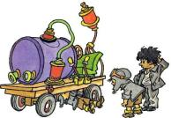**8. На чём работал автомобиль механиков Винтика и Шпунтика?**

А) На кофе

Б) На кефире

В) На молоке

Г) На газированной воде с сиропом

### 9. Что вручил волшебник Незнайке?

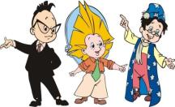А) Ковёр - самолёт

Б) Волшебную палочку

В) Сапоги - скороходы

Г) Шапку – невидимку

**10. Расшифруйте ребус и узнаете, как звали героиню из сказки, с которой танцевал Знайка на балу?**

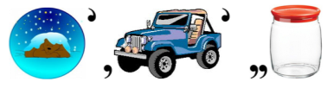

А) Снежинка

Б) Ласточка

В) Синеглазка

Г) Галочка

**11. Из чего был сделан водопровод в Зелёном городе?**

А) Из стеблей ситника

Б) Из стеблей камыша

В) Из стеблей бамбука

Г) Из стеблей тростника

**12. О каком персонаже из сказки идёт речь? *«Он всегда ходил в клетчатых костюмах. И брюки у него были клетчатые, и пиджак клетчатый, и кепка клетчатая. Коротышки говорили: «Глядите, глядите, вон идет шахматная доска».***

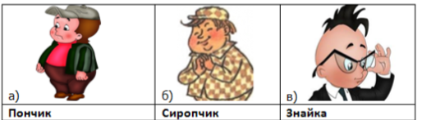

#### https://educaccionporlaigualdad.files.wordpress.com/2014/10/mancha-azul.png13. Как называл Незнайка чернильные кляксы, которые часто сажал в тетради?

#### А) Хвостами

Б) Кометами

В) Пугалами

Г) Каракулями

**14.**

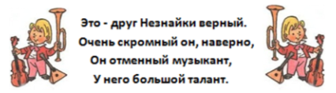

А) Пулька

Б) Гунька

В) Гусля

Г) Цветик

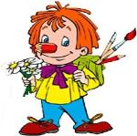**15. Кто это?**

А) Тюбик

Б) Пончик

В) Волшебник

Г) Растеряйка

**16. Незнайка утверждал, что облако - это… (Прочтите слово по первым буквам картинок и определите его название).**

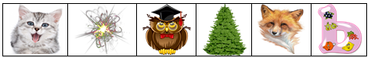

А) Молоко

Б) Вата

В) Туман

Г) Кисель